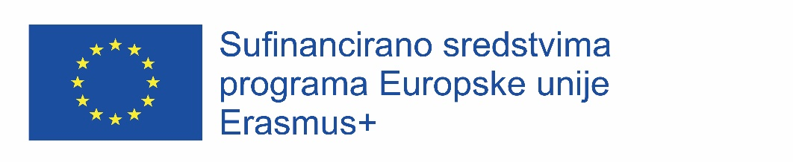
PRIJAVNICA ZA NASTAVNIKE ZA SUDJELOVANJE U PROJEKTU 2023-1-HR01-KA121-VET-000113361
„Dobri primjeri prakse: usvoji, uvježbaj, primijeni“
Popunjavanjem prijavnice iskazujem interes za sudjelovanjem u gore navedenom projektu,
Mobilnost u Frankfurt na Majni, Njemačka od 19. veljače do 1. ožujka 2024.

Moja adresa e-pošte
Ime i prezime
Adresa prebivališta
Broj osobne iskaznice
Broj mobitela
OIB
Razina obrazovanja
Razina znanja stranog jezika
Zaporka
Predmeti koje predajem

Oznakom x potvrđujem istinitost tvrdnje.
KRITERIJI | označi s x
A) POZNAVANJE UČENIKA
- razrednik
- nastavnik u tekućoj godini
- nastavnik u prijašnjim godinama školovanja
- nastavnik koji se s učenicima upoznaje u pripremi projekta
B) POZNAVANJE TEKUĆEG PROJEKTA I OBAVEZA PRATITELJA/SUDIONIKA MOBILNOSTI
- osmišljavanje i izrada projektne dokumentacije
- poznavanje obaveza sudionika prije, za vrijeme i nakon mobilnosti
- poznavanje Plana učenja i Europass potvrde mobilnosti, završnog izvješća učenika
C) MOTIVIRANOST U PROJEKTNIM AKTIVNOSTIMA
- sudjelovao na međunarodnim projektnim sastancima
- prijavljivao se za sudjelovanje u Erasmus+ projektima (bilo koji oblik)
- sudjelovao u promociji škole i projekata na nacionalnoj razini
- surađivao i pripremi i realizaciji dolaznih mobilnosti
D) DOSADAŠNJE ISKUSTVO U PRAĆENJU UČENIKA NA MOBILNOSTIMA
- uredno vodio svu projektnu dokumentaciju
- uspješno diseminirao projekt (vijesti, objave, plakati, prezentacije)
E) PRATITELJI KOJI NISU IMALI PRILIKU SUDJELOVATI KAO PRATNJA

Prijavom na sudjelovanje u ovom projektu, nastavnik je suglasan na temelju članka 7. Zakona o zaštiti osobnih podataka (NN 103/03, 118/06, 41/08,106/12), te daje suglasnost Industrijsko-obrtničkoj školi Virovitica, Zbora narodne garde 29, Virovitica da u svrhu predstavljanja EU projekta škole sakuplja, obrađuje i javno predstavlja sljedeće osobne podatke

- fotografiranje; objavljivanje video zapisa, zvučnih i filmskih snimaka vezanih uz provedbu EU projekta „Dobri primjeri prakse: usvoji, uvježbaj, primijeni“, odobrenog od AMPEU u okviru Programa Erasmus+, broj 2023-1-HR01-KA121-VET-000113361 na internetskim stranicama škole i u ostalim medijima

U Virovitici, datum
vlastoručni potpis

